Drodzy Uczniowie!!!
Temat: Budowa Kuli.
Kulą o danym środku S i danym promieniu R nazywamy zbiór wszystkich punktów przestrzeni, których odległość od punktu S jest nie większa od promienia R. Pamiętajmy, że kula jest bryłą obrotową powstałą przez obrót półkola wokół prostej zawartej w jego średnicy.
Sferą o danym środku i danym promieniu nazywamy zbiór wszystkich punktów przestrzeni, których odległość od jego środka równa jest jego promieniowi. Pamiętajmy, że sfera powstaje z obrotu półokręgu wokół prostej zawierającej jego średnicę.
Objętość kuli wyraża się wzorem:
Pole powierzchni kuli, czyli pole sfery, wyraża się wzorem:
Kula to bryła obrotowa, która powstaje w wyniku obrotu koła (lub półkola) wokół prostej zawierającej średnicę. W przeciwieństwie do walca czy stożka nie będziemy tutaj mieli żadnej podstawy bryły. Kluczową miarą kuli (wykorzystywaną praktycznie we wszystkich wzorach) jest jej promień.
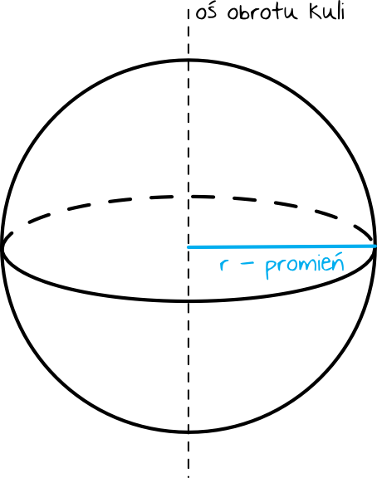
Oś obrotu kuli :W praktyce osią obrotu kuli jest zawsze średnica koła/półkola. Warto też pamiętać, że oś obrotu przechodzi przez środek kuli.
Przekrój kuli:• W przekroju osiowym kuli znajduje się koło, którego promień jest równy promieniowi kuli. Bardzo często to koło nazywane jest wielkim kołem kuli. Obrazowo rzecz ujmując można powiedzieć, że przekrój osiowy dzieli kulę na dwie identyczne półkule. • W przekroju poprzecznym kuli także znajduje się koło, a jego promień będzie zależny od miejsca wykonania takiego przekroju.

Przykład1: Oblicz pole powierzchni całkowitej kuli o promieniu r=3.
Korzystając ze wzoru na pole powierzchni całkowitej kuli możemy zapisać, że:
Pc=4πr2 Pc=4π⋅9 Pc=36π
Przykład2: Oblicz promień kuli, której pole powierzchni całkowitej jest równe 100π.
Znając pole powierzchni całkowitej możemy bez problemu obliczyć poszukiwany promień kuli:
Pc=4πr2 100π=4πr2/:π 4r2=100 r2=25 r=5 lub r=−5
Ujemny wynik oczywiście odrzucamy, bo promień musi mieć dodatnią długość, zatem zostaje nam r=5.
Przykład 3: Oblicz objętość kuli, której promień ma długość r=3
Korzystając ze wzoru na objętość kuli możemy zapisać, że:
V=$\frac{4}{3}$π$r^{3}$ V= $\frac{4}{3}$π⋅27 V=36π
Przykład 4. Objętość kuli jest równa V=32cm3. Oblicz długość promienia kuli. Do obliczeń przyjmij przybliżenie π≈3.
Korzystając ze wzoru na objętość kuli możemy zapisać, że:
V=$\frac{4}{3}$π$r^{3}$ 32cm3=$\frac{4}{3}$⋅3⋅$r^{3}$ 32cm3=4$r^{3}$⋅ $r^{3}$ =8cm3 r=2cm
Proszę o przeanalizowanie powyższych przykładów i zapamiętanie budowy kuli oraz wzorów z nią związanych.

